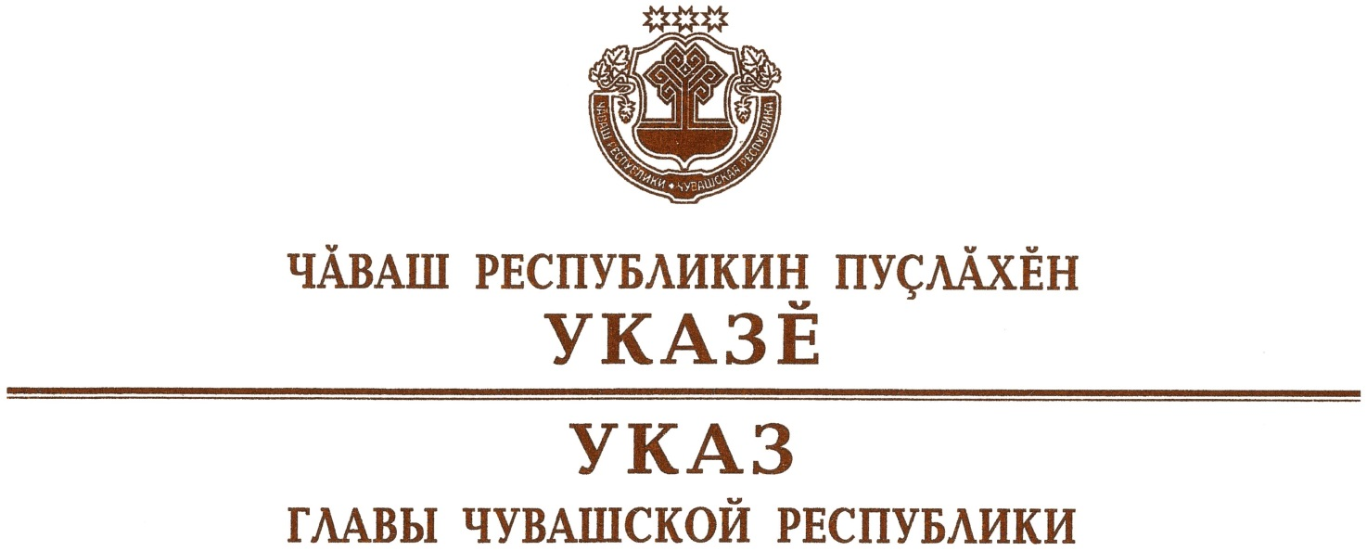

Об исполняющем обязанности
министра промышленности и энергетики
Чувашской Республики

Руководствуясь пунктом 6 статьи 72 Конституции Чувашской Республики, п о с т а н о в л я ю:
1. Назначить Кондратьева Александра Андреевича исполняющим обязанности министра промышленности и энергетики Чувашской Республики.
2. Настоящий Указ вступает в силу со дня его подписания.

Глава
Чувашской Республики О.Николаев

г. Чебоксары
4 октября 2021 года
№ 162

